Окружающий мир

Перческлеева Наталья Васильевна,
учитель начальных классов
МОУ " Уразовская СОШ №1"
Класс 1

Тема: Звери-млекопитающие.
Тип урока: Урок открытия нового знания (технология деятельностного метода)

Дидактическая цель:
-узнать что общего у зверей, почему их называют млекопитающими;
-узнать, чем различаются звери: делятся на диких и домашних , различаются по месту обитания, по способу зимовки.

Планируемые результаты
Личностные УУД:
-действие смыслообразования, ценностное отношение к образовательному процессу.
Метапредметные:
- Уметь определять и формулировать цель на уроке с помощью учителя; проговаривать последовательность действий на уроке; уметь высказывать своё предположение на основе работы с материалом учебника; планировать своё действие в соответствии с поставленной задачей; оценивать правильность выполнения действия (Регулятивные УУД).
- Уметь оформлять свои мысли в устной форме; слушать и понимать речь других, учиться работать в паре, группе, формулировать собственное мнение и позицию (Коммуникативные УУД).
- Уметь ориентироваться в своей системе знаний: отличать новое от уже известного с помощью учителя; добывать новые знания: находить ответы на вопросы, используя учебник, свой жизненный опыт и информацию, полученную на уроке (Познавательные УУД).
Предметные:
-Понимать значение «животные», « звери», «млекопитающие», «место обитания», «дикие», «домашние».
-Знать чем различаются звери, чем похожи.
Основные понятия: животные, звери, млекопитающие, место обитания, дикие, домашние.
Организация пространства: фронтальная работа, индивидуальная работа, работа в парах, группах.

Ход урока:

1. Речевая разминка. ( Произносим хором за учителем)

Мы рады сегодняшнему дню,
Мы рады встрече друг с другом и с вами,
Мы рады познавать себя и окружающий мир
И это- здорово!

2.Мотивация к учебной деятельности

Ужасно интересно,
Все то, что неизвестно!
Мы тайны разгадаем
И мир большой познаем!
- Познанием какого большого мира мы займемся, вы сейчас узнаете.

3.Актуализация и фиксирование индивидуального затруднения в пробном действии.

-Перечислите, кто изображен на картинках. (воробей, щука, окунь, собака, тигр, медведь, кит)
- Каким одним словом назовем их? (Животные)
-Какой мир сегодня будем познавать?( Мир животных).
- Распределите их на группы. (Птицы, рыбы, звери)
Дети передвигают картинки по группам
-В какую группу надо определить кита? (Одни дети считают в группу-рыбы, другие- звери)
-У вас разные мнения. Давайте кита оставим в стороне, чуть позже вы сможете дать верный ответ.

-Животный мир огромный. На уроке мы будем познавать часть этого мира животных- зверей.
(На доску вывешиваю таблицу: Звери)
Я предлагаю вам посмотреть видеоролик об одном из них.(О белке)
- Что нового узнали о животном?( Ответы детей)
-Все ли звери названы нами в 3 группе? Каких вы еще знаете?
-Почему же ученые их определили в группу под названием «звери»? Сегодня нам необходимо это выяснить?

4. Построение проекта выхода из затруднения

-Каким будет по виду урок? (Урок открытия новых знаний)

-На уроке мы вспомним ранее полученные знания о зверях и получим новые. А чтобы получить новые знания и ответить на вопрос : почему их определили ученые в группу под названием «звери», необходимо провести работу и ответить на вопросы:
1.Что общего у зверей?
2. В чем их различие?
(На доске появляется плакат с вопросами)

5.Реализация построенного проекта

1)Выяснение ,что звери-млекопитающие.

-Посмотрите на картинки с изображением мам-зверей с детенышами. Верно ли, что собака откладывает яйца, высиживает их и из них появляются щенята?
-Что общего у зверей в появлении детенышей? (Рождаются живыми)
-Чем вскармливают мамы детенышей, чтоб они были крепкими и здоровыми? (Молоком)
-В древности слово « молоко» звучало как «Млеко». Разгадаем слово и узнаем как называют всех зверей.
На доске карточки:
Млеко+питание+ющие= млекопитающие
-Как называют зверей?(Млекопитающие)
Сделаем вывод. Как называют всех зверей? ( Звери-млекопитающие).
2)Работа в паре. (Соединить картинки со словами)
-Название каких детенышей отличается от названия мам?
(овца-ягненок, собака-щенок, свинья –поросенок, лошадь-жеребенок.....)

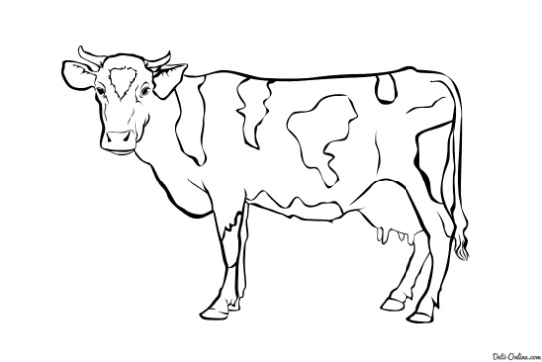 жеребёнок
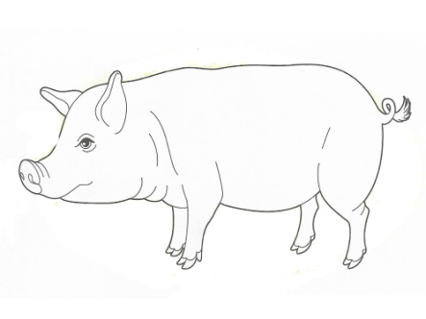 телёнок
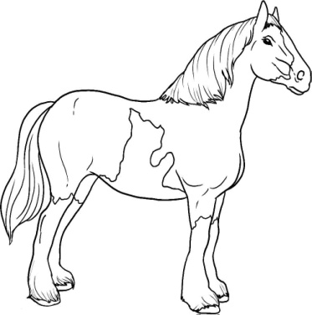 козлёнок
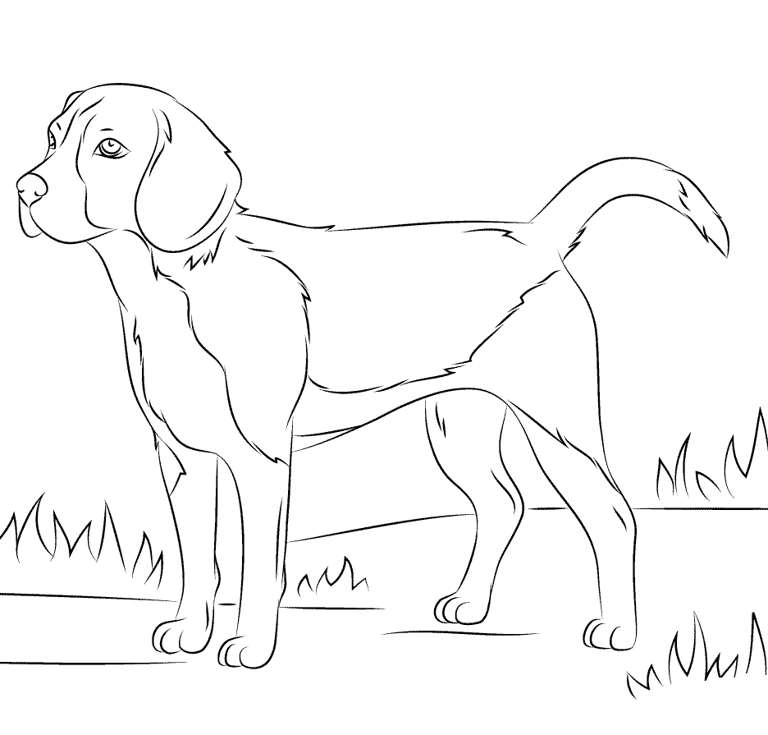 поросёнок

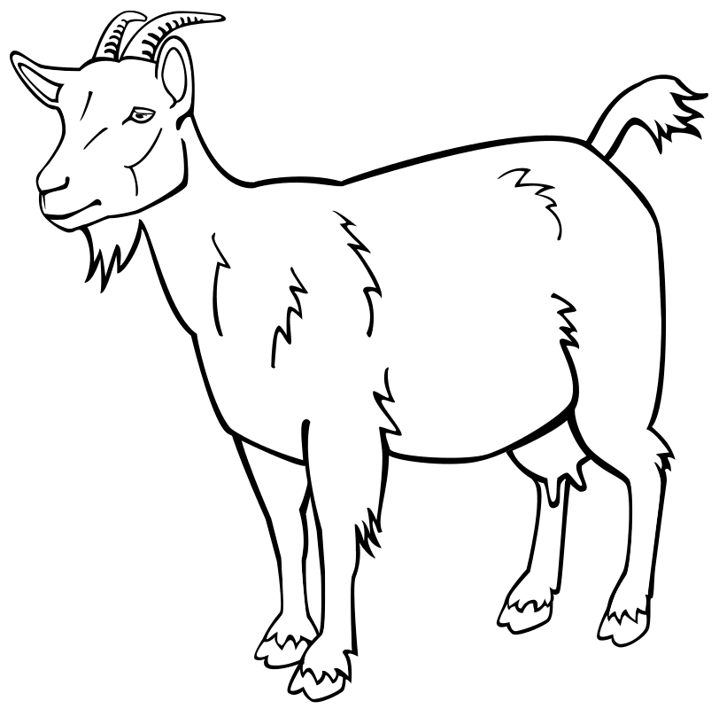 бельчонок

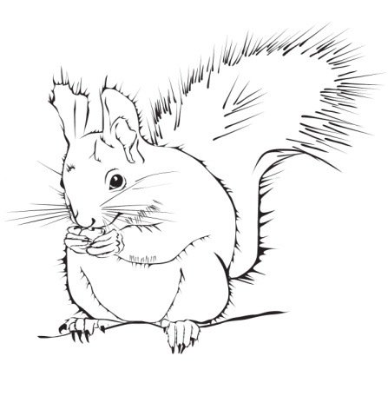
щенок
- Почему их объединили ученые в одну группу?(Рождают живых детенышей и кормят их своим молоком)

Итак, на первый вопрос мы ответили

Физминутка
( У жерафа пятна, пятнышки везде......)

3)Группировка зверей на домашних и диких.

-Теперь нам предстоит выяснить, в чем их различия.
- Посмотрите на слайд. На какие группы распределим зверей? (Домашние и дикие)
-Чем жизнь домашних животных отличается от жизни диких?
(Человек ухаживает, строит жилище, кормит, заботится о потомстве...)
Работа в группах:
(Носорог, слон, таракан (картинка-ловушка: это насекомое), верблюд, свинья, петух (картинка -ловушка), заяц, рысь, конь, лось, сом (картинка -ловушка), олень, зебра, курица (картинка -ловушка), крот, кролик, собака...

4)Работа по учебнику «Опознай зверя»
-Откройте учебник на странице 68. Рассмотрите картинки, назовите зверей.
- Ребята подготовили для вас маленькие рассказы-загадки о зверях, а ваша задача внимательно послушать, узнать его по описанию и накрыть фишкой рисунок этого животного.

(Заранее подготовленные дети рассказывают о животных)

1.Это млекопитающее живёт в северном полушарии Земли. У него белая толстая шерсть, которая защищает его от холода. Он хорошо плавает, ловит рыбу себе на пропитание.(белый медведь)

Дополнение учителя: подошвы лап подбиты шерстью, чтобы не скользить по льду и не мёрзнуть. Между пальцами есть плавательная перепонка . Крупные когти могут удержать даже сильную добычу.

2.Этот зверь передвигается длинными прыжками. Его называют сумчатым. Он вынашивает своих детенышей в сумке на брюхе. (кенгуру)
Дополнение учителя: Но, оказывается , не все кенгуру имеют такую сумку. Как вы думаете у каких кенгуру ее нет?(у пап-кенгуру)

3.Рыжий, полосатый хищник. Зверь острожный и опасный. (тигр)

Дополнение учителя: Ученые насчитывают 9 видов тигров, которые отличаются друг от друга размерами, окраской. Тигры бывают не только рыжими . Тигры имеют еще и белую окраску

4.Этот зверёк ведет ночной образ жизни, а днем спит, повиснув вниз головой на дереве. (летучая мышь)

Дополнение учителя: Летучая мышь -тоже зверь. Выкармливает детенышей молоком. Питается она насекомыми, лягушками, ящерицами, птицами. Зимой она спит.

5.Очень удивительно, что это животное называют зверем. Живёт он в море. Вскармливает детёнышей молоком, дышит воздухом. Водит дружбу с людьми. (дельфин)

Дополнение учителя: Дельфины дышат воздухом, поэтому они всплывают постоянно на поверхность воды для вдоха. Как же спят дельфины, если им необходимо каждый раз всплывать? У них поочередно спят полушария г/м и глаза.

6. Это самый крупный зверь- млекопитающее из всех животных, когда либо,обитавших на Земле. Живёт в океане. Шкура гладкая и ровная. (кит)

Дополнение учителя: Длина кита достигает 33 м.Питается он мелкой рыбой и другой живностью, обитающей в океане.
-Молодцы, вы успешно справились с работой.
-Теперь вы можете сказать, к какой группе относится кит? Почему?

5)Самостоятельная работа (выбор правильной ситуации при решении проблемы.)
-Рассмотрите картинки на с. 69. Что общего у этих представителей животного мира?(Млекопитающие, дикие)
-Распределите на 2 группы: 1)те, кого можно встретить в лесу зимой; 2) те, кто проводит зиму в укромных местах.
Закройте фишками тех, кто впадает в спячку.

Самопроверка.
-На слайде у меня появятся те звери, которые впадают в спячку. Картинки этих зверей у вас должны быть закрыты фишками. -Какого еще зверя можно добавить в группу, впадающих в спячку? О нем мы сегодня говорили?(Летучая мышь- появляется на слайде)

Физминутка (про зверей)

-Героями нашей разминки были дикие или домашние звери?

6)Группировка по месту обитания
-Мы уже нашли два различия у зверей: домашние и дикие, способ зимовки. А есть ли еще различия между ними по каким-то признакам? Нам предстоит это выяснить.
-Рассмотрите еще всех зверей в книге. По какому признаку их можно распределить в группы?
-Все ли они живут в лесу? Или в поле? А может в воде? (распределение по месту обитания)
Где обитают дельфин и кит? (в море, океане)
-Кенгуру? (в жарких странах)
-Белый медведь? (на севере)
-Бурый медведь, лиса, волк? (В лесу)
Вывод.
6.Включение в систему знаний и повторение

-Какие вопросы мы поставили перед собой в начале урока?
1.Что общего у зверей?
2. В чем их различие?

- По какому общему признаку их объединили в группу-«звери»? (Рождают живых детенышей, млекопитающие)
-Чем различаются млекопитающие ? (Дикие - домашние, по способу зимовки, по месту обитания)
-Сравните вывод с выводом в учебнике на с.71
-Чем же наш вывод отличается? (Нашли еще одно различие -по месту зимовки)

7. Рефлексия учебной деятельности на уроке

- Какие новые знания открывали на уроке?
-Какие вопросы ставили перед собой? Нашли ответы на них?
-Проверьте свои знания с помощью игры «Поймай ошибку».
Если в моем высказывании есть ошибка- хлопните в ладоши 1 раз. Потом обоснуйте свой ответ.
Все представители животного мира- млекопитающие.(нет, только звери)
Среди зверей есть дикие и домашние.(да)
Тело всех зверей покрыто густой шерстью. (нет, у дельфина и кита густая шерсть отсутствует )
Все звери обитают в лесу. (нет)
Кит и дельфин- рыбы, т.к. живут в воде.(нет)

-Подведите итоги своей работы на уроке, используя высказывания
Я знаю..
Я могу…

8. Итог урока.
- Оцените свою работу на уроке, используя смайлики.
«Я доволен своей работой».
«Я не доволен своей работой».
«Ещё остались вопросы»

-Спасибо за работу на уроке. Урок окончен.

